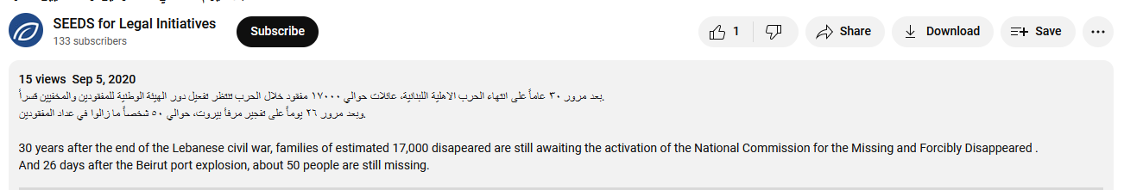

**Video URL:** [**https://youtu.be/93kNtmGvk60**](https://youtu.be/93kNtmGvk60)